
2016学年第 一 学期 小四 班 第 3 周计划表
日期：2016.9.12-2016.9.16
本 周  重 点 目 标 | 1、稳定孩子的情绪，让他们尽快适应幼儿园的生活，能摆脱对家人的依恋，愿意上幼儿园，初步适应集体生活。  2、认识同伴和老师，愿意和大家一起玩。  3、认识自己的标记，初步学会在指定地方洗手，入厕大小便。 |  |  |  |  | 家 长  工 作 | 请家长配合幼儿园的作息时间让孩子早睡早起，养成良好的生活习惯。
7：35 — 8：10 | 入园、晨检、
8：10—8：50 | 晨间运动、早操
8：50—9：20 | 晨会 | 骑小车 |  | 大型玩具 |  |  |  | 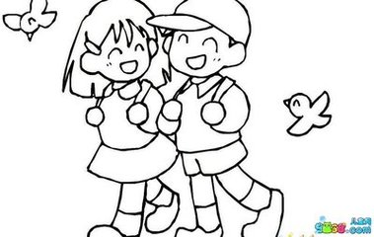 | 爬 网
9：20—9：30 | 水果餐
9：30—11：10 | 区域活动：  益智区：好玩的色彩  目的：认识红色、黄色、紫色、绿色。 | 游戏：我会搬椅子  目的：1、学习搬、摆椅子的方法，会一个挨着一个摆 |  |  | 手指歌 |  |  |  | 建构区域：  目的：练习从大到小的顺序搭建楼房。
11：10—11：50 | 餐前准备、经典作品欣赏、午餐
11：50—12：10 | 餐后活动、散步
12：10—14：30 | 睡前准备、午睡
14：30—14：50 | 起床、生活活动、
14：50—15：30 | 学习玩积木 |  | 故事：好吃的雪糕 |  | 区域活动：建构区 |  |  | 庆中秋放假 | 巧虎教我洗洗手
15：30—16：00 | 午点
16：00—16：30 | 离园整理活动、自主活动
16：30—17：30 | 幼儿离园、自选活动

